Verbale dell’Assemblea Ordinaria
dell’Associazione Tetra-Paraplegici F.V.G - ODV

Il giorno 13 Aprile 2024 in prima convocazione alle ore 5.00 ed alle ore 14.30 in seconda convocazione presso l’ I.M.F.R. “Gervasutta” di Udine – palestra grande si è tenuta l’Assemblea Ordinaria dell’associazione Tetra-Paraplegici F.V.G. – ODV.

L’Assemblea Ordinaria prevede il seguente ordine del giorno:

- Verifica dei poteri e nomina del Presidente e Segretario dell’Assemblea;
- Approvazione verbale Assemblea precedente (visibile sul sito www.paraplegicifvg.it Sezione: Chi siamo/Assemblee annuali);
- Relazione sull’attività svolta nel 2023 e programmi futuri 2024. Discussione e valutazione;
- Presentazione del bilancio consuntivo 2023 e preventivo 2024. Discussione e votazione;
- Varie ed eventuali.

Assemblea Ordinaria:
- Verifica dei poteri e nomina del Presidente e Segretario dell’Assemblea;
Vengono nominati all’unanimità dall’Assemblea Ordinaria il Presidente e il Segretario dell’Assemblea stessa nelle figure di Piazza Gian Luigi Presidente e Calligaris Claudio Segretario Verbalizzante.

Prima di procedere con l’odg viene data la parola al rappresentante del Comune di Udine, nella persona dell’Assessore Ivano Marchiol, nostro socio, che oltre a portare i saluti dell’Amministrazione Comunale ricorda l’impegno del Comune di Udine per quanto riguarda le politiche di eliminazione delle barriere architettoniche che, in una prima fase, ha interessato parte del centro città, mentre ora, anche individuandoli con un sondaggio, punterà a rendere agibili i principali edifici pubblici della città. Altro impegno è quello di mappare tutti i luoghi pubblici ed individuare, in collaborazione con le associazioni dei disabili, gli interventi di riqualificazione necessari. Sottolinea come la recente istituzione di una ZTL in città abbia decuplicato i posti a disposizione per i disabili. E, visto che siamo ospiti del Gervasutta, ricorda il piano di riqualificazione della limitrofa ex caserma Piave e l’impegno a rendere più raggiungibile il Gervasutta tramite una nuova ciclabile. Infine informa dell’intenzione, nei parchi urbani, di trasformare i campi di pallacanestro in campi di “basketIn” in modo che possa essere utilizzati sia da normodotati che da disabili.

Viene poi data la parola, in videocollegamento, al socio Vincenzo Falabella, Presidente della FISH, che ricorda l’impegno a mettere a terra le leggi per i disabili, l’impegno a sostegno delle Unità Spinali e per applicare il FAP.

- Approvazione verbale Assemblea precedente (visibile sul sito www.paraplegicifvg.it Sezione: Chi siamo/Assemblee annuali);

Viene approvato all’unanimità il verbale dell’Assemblea precedente visibile sul sito: www.paraplegicifvg.it Sezione: Chi siamo/Assemblee annuali.

- Relazione sull’attività svolta nel 2023 e programmi futuri 2024. Discussione e valutazione

Il Presidente dell’Associazione Lecinni Stefano da lettura della relazione sull’operato dell’Associazione svolto nell’anno 2023 e i programmi per il 2024, come da seguente documento:

Carissime socie/i
siamo giunti anche quest'anno all’annuale assemblea dell’associazione, oggi dopo un po’ di tempo la terremo di nuovo al Gervasutta. Il trovarci qui oggi e sempre un momento molto importante nella vita associativa che riguarda, non solo la presentazione e l’approvazione dei bilanci, ma uno spazio dove tutti possono portare il proprio contributo con osservazioni e suggerimenti.
L'attività dell’associazione inizia purtroppo come ogni anno con la parte ordinaria e burocratica che tante energie ci assorbe; l’invio delle varie domande di contributo in Regione, Comuni ed EDR per la normale attività associativa. Giungono durante l'anno segnalazioni che non sono nuove ma si ripetono continuamente sulle forniture degli ausili (materiale sanitario, carrozzine, propulsori, ecc.). Nonostante abbiamo più è più volte segnalato scritto e avuto incontri con responsabili del settore (Aziende sanitarie, Regione, ARCS, ecc.) persistono le problematiche difficoltà di sempre; noi continuiamo comunque imperterriti le nostre azioni, incontri con i dirigenti di competenza per la salvaguardia della salute delle persone mielolese. Ricordo che una rappresentante mielolesa è portatrice di interessi nelle commissioni d’appalto su chiamata.
Nell’attività dell’associazione ricordo la nostra partecipazione ai Peba dei vari comuni in Regione. Siamo presenti attivamente in quello del Comune di Udine e Lignano.
Siamo attivi e cooperiamo con il Criba, la Consulta regionale delle associazioni dei disabili, nonché con i vari Comitati di Coordinamento delle quattro province. Oltre a questi collaboriamo con Promoturismo FVG con i vari progetti che riguardano le persone disabili (ricordiamo Amare il Mare, ecc.).
Per quanto riguarda gli avvenimenti a carattere sportivo non sono mancate le giornate del FVG OLIMPICS, giunto ormai alla 19esima edizione, e PRAVOLLEY come sempre molto partecipate.
La gita accessibile guidata con i propulsori elettrici è stata fatta a Pordenone con un bel gruppo di partecipanti sia in carrozzina che normodotati. Ringraziamo sempre Promoturismo FVG per la guida turistica e la “Triride” per il supporto logistico. Novità del 2023 sono state organizzate, dal socio Claudio Calligaris, delle uscite “in autonomia” in altri tre luoghi del Friuli Venezia Giulia (Bibione e Lignano, Tarvisio e la Slovenia e Fossalon e il Canneo). Visto il successo, organizzeremo altri itinerari anche per il 2024.
La piscina di San Vito al Tagliamento ha ripreso la serata benefica a favore del progetto S.P.I.N.A.L. Alla serata hanno partecipato la dott.ssa Emiliana Bizzarini e il dott. Giuliano Taccola che hanno illustrato il lavoro fatto in questi ultimi anni. La donazione è stata di 2.000,00 euro, un grande ringraziamento va ai presidenti e collaboratori della piscina per la loro vicinanza che dura ormai da parecchi anni.
A settembre abbiamo festeggiato i nostri primi 40 anni presso il Golf Club di Fagagna, un grande evento a cui hanno partecipato molti soci e loro familiari. Voglio ringraziare i soci fondatori, gli ex presidenti e le autorità politiche e sanitarie che sono intervenute. E’ stato un bellissimo viaggio nel tempo nel ricordare come è nata, tra molte difficoltà, l’associazione, ma soprattutto come lo spirito e la volontà di queste persone mielolese, e poi quelle che si sono succedute negli anni, hanno costruito quello che siamo adesso. Sta a noi ora dare seguito.
Concludiamo con la festa di Natale, anche in questa occasione abbiamo organizzato presso la Fondazione Progetto Spilimbergo il tradizionale pranzo di Natale a buffet con la “storica” lotteria; abbiamo avuto un notevole aumento di partecipanti e di questo siamo molto contenti.
Le attività che svolgeremo questo anno saranno pressoché come quelle dell’anno passato, sicuramente con qualche aggiunta, stiamo definendo in questi giorni le date degli eventi, sarà nostra premura avvisarvi per tempo. Troverete come sempre le notizie aggiornate sul nostro sito e nel nostro trimestrale “El Cochecito”.
Ricordo che questo consiglio direttivo e le altre componenti (Revisori dei conti e Probiviri) sono in scadenza di mandato (aprile 2025). Anche la mia presidenza, che per statuto non può superare i due mandati, finirà. Un anno sembra lontano ma credetemi passa velocissimo. A questo proposito invito tutti voi a fare un pensiero sulle candidature del prossimo mandato. E’ molto importante dare continuità al lavoro che è stato fatto in questi anni e che deve proseguire, mantenendolo e soprattutto migliorandolo. Questa associazione, che conta quasi 500 soci, ha svolto, negli anni, un ruolo molto importante, sia a livello politico ma sopratutto di collaborazione con tutti gli Enti sanitari regionali a favore delle persone mielolese; per questo motivo rinnovo l'invito a fare una riflessione ad ognuno di voi per le candidature delle prossime votazioni. Con l'augurio, che quando ci rivedremo alla prossima assemblea, si saranno candidati parecchi di voi per continuare il grande lavoro svolto in questi 40 anni, vi ringrazio.

Il Presidente dell’Assemblea chiede se ci siano domande, proposte o suggerimenti da parte dei presenti sulla relazione del Presidente.
Nessuno interviene.

- Presentazione del bilancio consuntivo 2023 e preventivo 2024. Discussione e votazione

Il signor Vivian Franco componente del Collegio Revisori dei Conti, essendo assente la signora Morelli Alice Presidente dei Revisori dei Conti, legge la relazione dei Revisori:
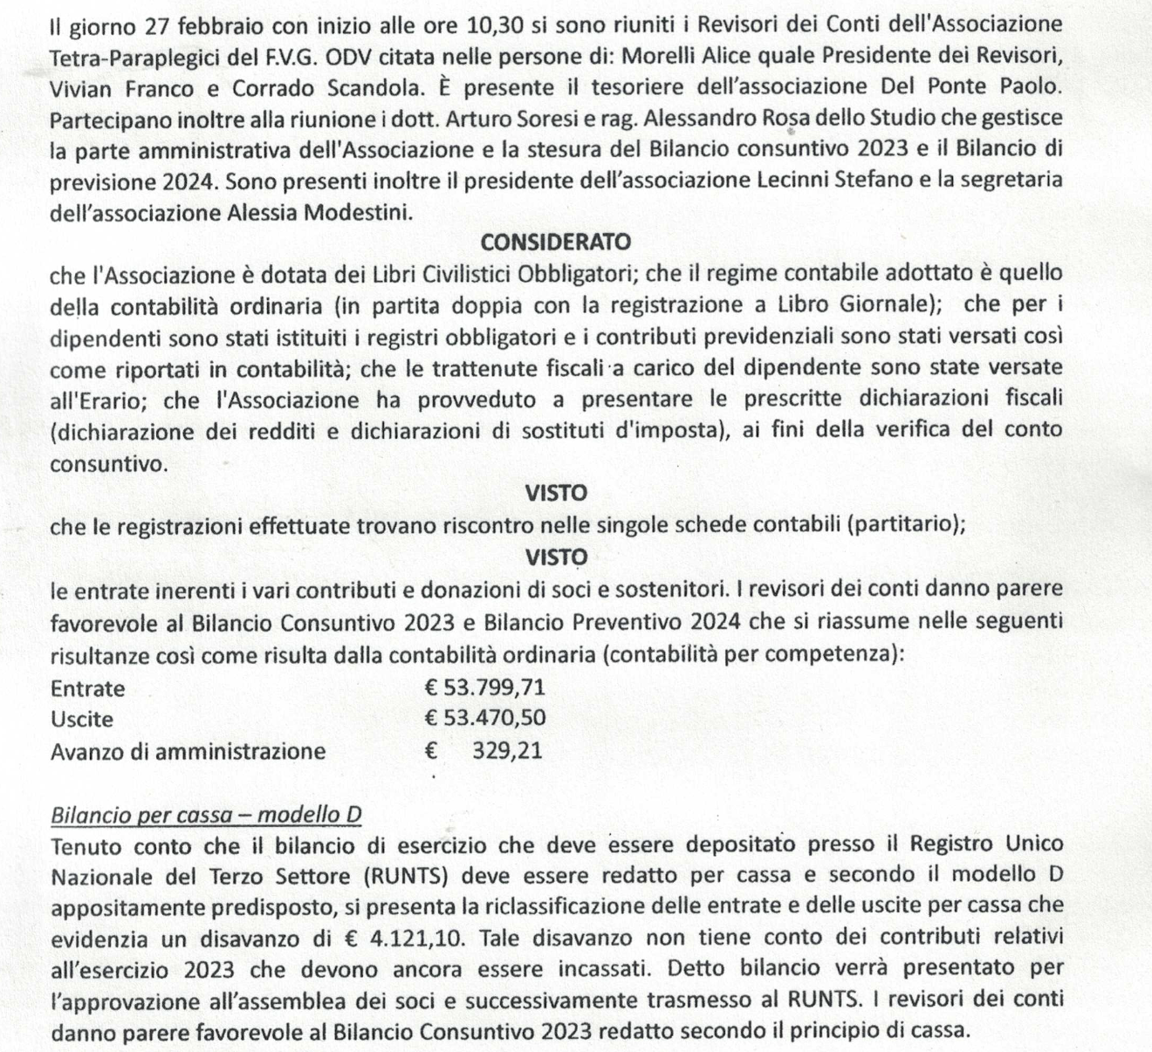

Il Tesoriere signor Del Ponte Paolo procede poi all’illustrazione della situazione economica dell’Associazione tramite la lettura del Bilancio Consuntivo 2023 e del Bilancio Preventivo per il 2024.
La documentazione, bilanci e relazione dei Revisori sono entrambi riportati nel Registro dei Revisori dei Conti.
L’Assemblea Ordinaria alla richiesta di approvazione, con voto unanime approva il Bilancio Consuntivo 2023 e quello preventivo 2024.
Detto Bilancio è qui sotto allegato.
- Varie ed eventuali.

Intervengono i signori:
Marchesan, per illustrare la proposta di estendere anche agli edifici in ristrutturazione o cambio di destinazione l’obbligo di renderli accessibili eliminando le barriere architettoniche. Propone anche norme e agevolazioni che premino chi attua, negli esercizi pubblici, tali iniziative.
Agostini, che chiede la presenza di un legale, che possa intervenire periodicamente presso il Centro Progetto Spilimbergo, per fornire informazioni di carattere giuridico ai nostri soci. Propone l’idea di organizzare dei convegni specifici sulla disabilità. Infine suggerisce l’idea di creare uno spazio accogliente, sempre presso il Progetto Spilimbergo, dove possano incontrarsi gli utenti con i propri familiari.
Calligaris informa del caso di un socio allettato che nel 2023 ha beneficiato oltre che del FAP anche del Fondo Gravissimi. Nel 2024 ha ricevuto gli importi relativi ai mesi di gennaio e febbraio. Ora con l’attivazione del nuovo Regolamento è tutto bloccato. E’ una situazione grave e insostenibile da risolvere immediatamente.
Non essendoci altre richieste di alcun genere ne’ ulteriori argomenti da discutere il Presidente saluta e ringrazia i partecipanti dando appuntamento al prossimo anno, probabilmente con il ritorno al Progetto Spilimbergo ove sono attualmente in atto lavori di ristrutturazione. Ricorda inoltre che il prossimo anno si dovranno rinnovare le cariche sociali. Alle ore 16.15 l’Assemblea ha termine.

Allegato:
Associazione Tetra - Paraplegici F.V.G. - Odv
Via A. Diaz n. 60 33100 UDINE
Cod.fiscale: 94009940308 - Partita Iva: 02893790309
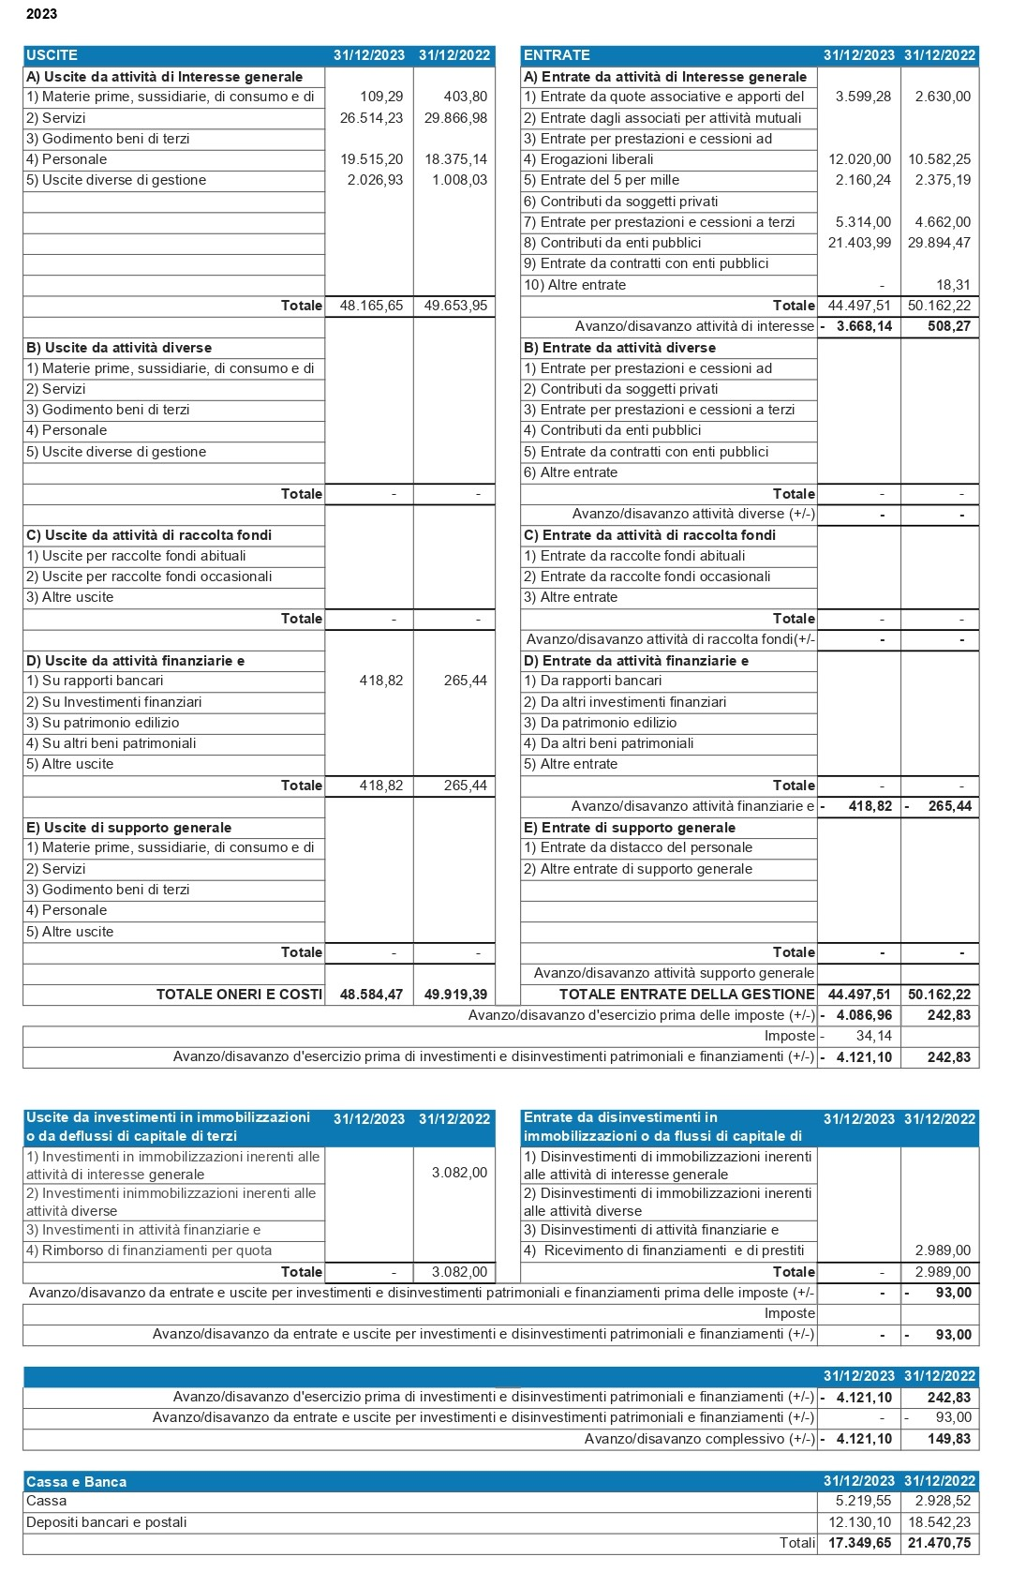
Il Presidente Piazza Gian Luigi
Il Segretario Calligaris Claudio…
******************************************************************************************************************************************************************************************************************************************************************************************************************************************************************************************************************************************************************************************************************************************************************************************************************************************************************************************************************************************************************************************************************************************************************************************************************************************************************************************************************************************************************************************************************************************************************************************************************************************************************************************************************************************************************************************************************************************************************************************************************************************************************************************************************************************************************************************************

